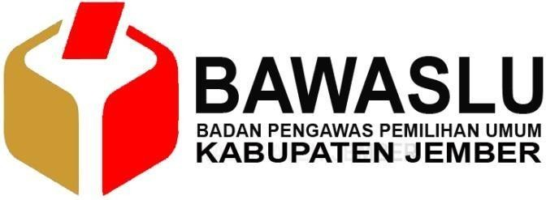
Jl. Dewi Sartika No. 54 Kel. Kepatihan Kec. Kaliwates - Kab. Jember
Telepon : (0331) 5102770
Surel : set.jember@bawaslu.go.id

PRESS RELEASE

Pengawasan Tahapan Kampanye Pemilihan Umum Tahun 2024: Penertiban Alat Peraga Kampanye (APK) dan Atribut Kampanye Peserta Pemilu yang Melanggar Ketentuan di Kabupaten Jember
Dalam rangka pengawasan tahapan kampanye Pemilihan Umum Tahun 2024 yang berlangsung sejak 28 November 2023 hingga 10 Februari 2024, Bawaslu Kabupaten Jember melakukan penertiban Alat Peraga Kampanye (APK) yang melanggar ketentuan perundang-undangan. Sesuai dengan Peraturan Komisi Pemilihan Umum Nomor 15 Tahun 2023 pasal 33 tentang bahan kampanye, APK dilarang ditempel di tempat umum seperti tempat ibadah, rumah sakit, tempat pendidikan, gedung atau fasilitas milik pemerintah, jalan protokol, jalan bebas hambatan, sarana dan prasarana publik, taman, serta pepohonan.
Pada penertiban pertama yang dilakukan serentak oleh Panwascam se-Kabupaten Jember, Bawaslu berhasil menertibkan 10.118

APK pada tanggal 22 Desember 2023. Rinciannya adalah sebagai berikut:

  - 10.000 APK melanggar Peraturan Bupati, seperti dipaku di pohon, dipasang di tiang listrik atau tiang telepon.
  - 118 APK melanggar PKPU, seperti dipasang di tempat ibadah, tempat pemerintahan, fasilitas kesehatan, dan tempat pendidikan.

Adapun detail penertiban berdasarkan jenis APK adalah:

  - Alat Peraga Capres – Cawapres: 577 buah

  - Alat Peraga Calon Legislatif: 9.169 buah

  - Alat Peraga Calon DPD: 372 buah

Penertiban APK selanjutnya diagendakan pada tanggal 12 Januari 2024 dan akan dilakukan secara serentak. Koordinator Divisi Penanganan Pelanggaran dan Datin Bawaslu Kabupaten Jember, menjelaskan bahwa hingga saat ini terdapat tiga jenis laporan penanganan pelanggaran, yaitu laporan yang tidak ditindaklanjuti, masih dalam proses penanganan, dan masih dalam penerimaan laporan. Sebelum melakukan penertiban, Bawaslu telah berkoordinasi dengan Peserta Pemilu dan memberikan pemahaman tentang prosedur Penanganan Pelanggaran Administrasi. Bawaslu Kabupaten Jember berkomitmen untuk terus mengawasi dan menertibkan APK yang melanggar aturan guna memastikan tahapan kampanye Pemilu 2024 berjalan sesuai ketentuan dan tertib.
BAWASLU KABUPATEN JEMBER
Jember, 22 Desember 2023

